课程编号 1503020001-01  题目类型 实验4
  得分 | 教师签名 | 批改日期
   | 冯禹洪

深 圳 大 学 实 验 报 告

课程名称： 系统编程

实验项目名称： 文件控制
学院： 计算机与软件学院

专业：

指导教师： 冯 禹 洪

报告人： 学号 班级：

实验时间：

实验报告提交时间：

教务处制
一、 实验目标：

- 熟悉文件控制相关的Linux操作系统的系统调用
- 了解并掌握相关系统调用的应用程序编写

二、实验环境与工件

- Taishan服务器，openEuler操作系统

三、实验内容与步骤

- 请阅读、编写并调试附件中的reverse.c程序,使其满足以下用法和功能。请完成以下工作：1）解释每个过程函数的功能；2)在自已的姓名学号账号下运行并截图运行结果，如果程序有错，请截图注明修正代码及其原因（40分）。
用法： reverse –c [filename]
作用：将从文件filename (或标准输入)读入的每一行翻转并打印到标准输出； 如果用了-c选项，reverse 也讲每行的字符翻转。
以下是reverse的用法与用例。
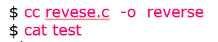
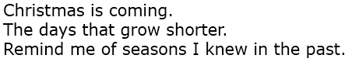
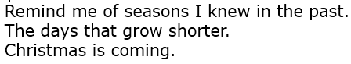

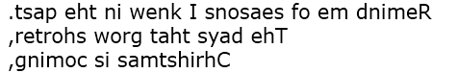
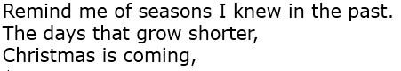
- 请阅读、编写并调试附件中的monitor.c程序,使其满足以下用法和功能。请完成以下工作：1）解释每个过程函数的功能；2)在自已的姓名学号账号下运行并截图运行结果，如果程序有错，请截图注明修正代码及其原因（40分）。
用法： monitor [-t delay] [-l count] {filename}+
作用：每delay秒扫描所有指定的文件并将从上次扫描以来更新过的文件的信息打印出来。如果文件名filename是一个目录，该目录中所有的文件都将被扫描。
以下是环境配置和monitor的用法与用例。
$mkdir filecontrol
$ ls // 查看filecontrol目录.
monitor.c monitor tmp/
$ls ./tmp //查看 “tmp” 目录.
b
$monitor tmp myFile.txt >& monitor.out & //开始监控.
[1] 12841
$cat > ./tmp/a //在./tmp下创建一个文件.
hi there
ctrl-D
$cat > myFile.txt //创建 “myFile.txt”.
hi there
ctrl-D
$rm ./tmp/a //删除 “./tmp/a”.
$jobs //查看正在运行的作业.
[1] + Running monitor tmp myFile.txt >& monitor.out
$kill %1 //kill “monitor” 作业.
[1] Terminated monitor tmp myFile.txt >& monitor.out
$cat monitor.out //查看输入文件.
ADDED tmp/b size 9 bytes, mod. time = Sun Jan 18 00:38:55 2017
ADDED tmp/a size 9 bytes, mod. Time = Fri Feb 13 18:51:09 2017
ADDED myFile.txt size 9 bytes, mod. Time = Fri Feb 13 18:51:21 2017
CHANGED myFile.txt size 18 bytes, mod. Time = Fri Feb 13 18:51:49 2017
DELETED tmp/a
$

- 有四个线程1、2、3、4.线程1的功能就是输1,线程2的功能就是输出2,以此类推……现在有四个文件ABCD.初始都为空。现要让四个文件呈如下格式：

A:1 22 333 44441 22 333 4444…

B: 22 333 4444 1 22 333 4444 1…

C: 333 4444 1 22 333 4444 1 22…

D: 44441 22 333 44441 22 333…
请设计程序，附上代码截图及运行结果截图。（Google面试题改编）（20分）

四、实验结果

五、实验总结与体会

指导教师批阅意见：

成绩评定：

指导教师签字：
年 月 日
备注：

